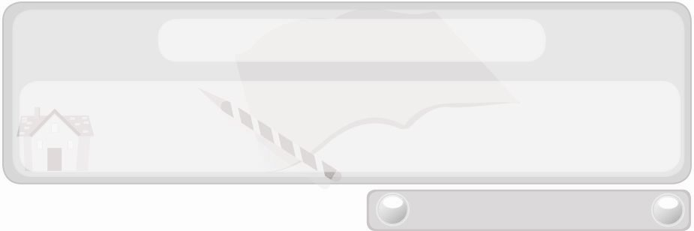
หน่วยการเรียนรู้ที่ 5 งานช่าง
แผนการจัดการเรียนรู้ที่ 29
การติดตั้งและประกอบโคมไฟดูหนังสือ
ชั้นประถมศึกษาปีที่ 6 เวลา 1 ชั่วโมง

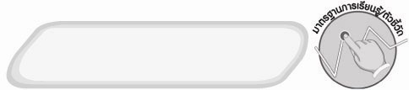
มาตรฐานการเรียนรู้/ตัวชี้วัด

มาตรฐานการเรียนรู้
ง 1.1 เข้าใจการทำงาน มีความคิดสร้างสรรค์ มีทักษะกระบวนการทำงาน ทักษะการจัดการ ทักษะกระบวนการแก้ปัญหา ทักษะการทำงานร่วมกัน และทักษะการแสวงหาความรู้ มีคุณธรรม และลักษณะนิสัยในการทำงาน มีจิตสำนึกในการใช้พลังงาน ทรัพยากร และสิ่งแวดล้อม เพื่อการดำรงชีวิต และครอบครัว
ตัวชี้วัด
ง 1.1 ป.6/1 อภิปรายแนวทางในการทำงานและปรับปรุงการทำงานแต่ละขั้นตอน
ง 1.1 ป.6/2 ใช้ทักษะการจัดการในการทำงานและมีทักษะการทำงานร่วมกัน


จุดประสงค์การเรียนรู้สู่ตัวชี้วัด
1. อธิบายการติดตั้งและประกอบโคมไฟดูหนังสือ (K)
2. ติดตั้งและประกอบโคมไฟดูหนังสือตามขั้นตอนที่ถูกต้อง (P)
3. สนใจการติดตั้งและประกอบหม้อหุงข้าวไฟฟ้าอย่างปลอดภัย (A)


สาระสำคัญ

การอ่านหนังสือในปัจจุบันเป็นสิ่งสำคัญต่อการเรียนรู้ เพราะหนังสือคือคลังแห่งความรู้เป็นกิจกรรมที่เป็นประโยชน์ แต่การอ่านหนังสือทุกครั้ง สถานที่อ่านต้องมีการจัดแสงสว่างอย่างเพียงพอ มิฉะนั้นอาจทำให้สายตาเสียได้ ถ้าในบ้านมีแสงสว่างน้อยเกินไป นักเรียนสามารถประกอบโคมไฟขึ้นมาใช้เอง ไม่ต้องไปซื้อจากร้านค้า ช่วยประหยัดค่าใช้จ่ายในครอบครัว
ได้อีกด้วย

สาระการเรียนรู้

 การติดตั้งและประกอบโคมไฟดูหนังสือ

คุณลักษณะอันพึงประสงค์

มุ่งมั่นในการทำงาน
ตัวชี้วัดที่ 6.1 ตั้งใจและรับผิดชอบในการปฏิบัติหน้าที่การงาน

สมรรถนะสำคัญของผู้เรียน

ความสามารถในการใช้ทักษะชีวิต


ชิ้นงานหรือภาระงาน (หลักฐาน ร่องรอยแสดงความรู้)
1. ชิ้นงานที่ 7 เรื่อง การติดตั้ง ประกอบหม้อหุงข้าวไฟฟ้า และโคมไฟดูหนังสือ
2. ผลงานการติดตั้งประกอบโคมไฟดูหนังสือของนักเรียน

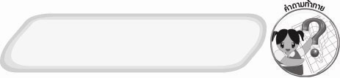
คำถามท้าทาย
 โคมไฟที่มีเอกลักษณ์และประหยัดค่าใช้จ่าย ควรทำจากวัสดุชนิดใด


การจัดกิจกรรมการเรียนรู้
1. ให้นักเรียนทบทวนความรู้เกี่ยวกับขั้นตอนการติดตั้งและประกอบโคมไฟดูหนังสือ โดยครูใช้คำถามดังนี้
 การติดตั้งและประกอบโคมไฟดูหนังสือมีขั้นตอนอย่างไร
จากนั้นให้นักเรียน 4 คน ลุกขึ้นยืนบอกขั้นตอนการติดตั้งและประกอบโคมไฟคนละ
1 ขั้นตอน
2. ครูสาธิตขั้นตอนการติดตั้งและประกอบโคมไฟดูหนังสือที่ถูกต้องให้นักเรียนดูพร้อมอธิบายประกอบ
จากนั้นครูอธิบายให้นักเรียนฟังเพิ่มเติมว่าการประกอบโคมไฟฟ้าไว้ใช้เองโดยเลือกใช้วัสดุที่มีมากในท้องถิ่นเป็นการปฏิบัติตนตามปรัชญาเศรษฐกิจพอเพียงด้านเศรษฐกิจ และมีคุณลักษณะอันพึงประสงค์ด้านอยู่อย่างพอเพียง
3. ให้นักเรียนแบ่งกลุ่มตามความเหมาะสม แล้วร่วมกันติดตั้งและประกอบโคมไฟ
ดูหนังสือ จากนั้นนำผลงานของกลุ่มตนเองมาแสดงหน้าชั้นเรียน พร้อมอธิบายประกอบ
ทีละกลุ่มจนครบทุกกลุ่ม
4. ให้นักเรียนร่วมกันสนทนาแลกเปลี่ยนความคิดเห็นว่าผลงานของกลุ่มใดดีที่สุด
เพราะเหตุใด ผลงานของกลุ่มใดต้องปรับปรุงเพราะเหตุใด และควรปรับปรุงอย่างไร
5. ให้นักเรียนร่วมกันแสดงความคิดเห็นโดยครูใช้คำถามท้าทาย ดังนี้
 โคมไฟที่มีเอกลักษณ์และประหยัดค่าใช้จ่ายควรทำจากวัสดุชนิดใด
6. ให้นักเรียนร่วมกันสรุปความรู้ ดังนี้
 การติดตั้ง ประกอบโคมไฟดูหนังสือตามขั้นตอนที่ถูกต้องด้วยตนเอง
เป็นการประหยัดค่าใช้จ่ายผู้ทำเกิดความภาคภูมิใจ และได้ผลงานที่มีคุณภาพ
7. ให้นักเรียนตอบคำถามลงในชิ้นงานที่ 7 เรื่อง การติดตั้ง ประกอบหม้อหุงข้าวไฟฟ้า
และโคมไฟดูหนังสือ

การจัดบรรยากาศเชิงบวก
 ให้นักเรียนร่วมกันตอบคำถามท้าทายอย่างอิสระโดยไม่เน้นถูกผิด แต่ต้องอธิบายเหตุผลได้


สื่อการเรียนรู้
1. ชิ้นงานที่ 7 เรื่อง การติดตั้ง ประกอบหม้อหุงข้าวไฟฟ้า และโคมไฟดูหนังสือ
2. วัสดุอุปกรณ์ที่ใช้ในการติดตั้งและประกอบโคมไฟดูหนังสือ เช่น หลอดไฟ สายไฟ
ขั้วหลอด มีดปอกสายไฟ ปลั๊กไฟ โคมไฟ เป็นต้น

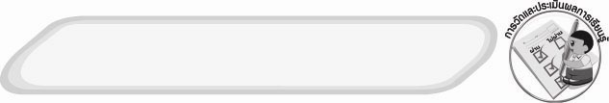
การวัดและประเมินผลการเรียนรู้
1. วิธีการวัดและประเมินผล
1.1 สังเกตพฤติกรรมการเข้าร่วมกิจกรรมของนักเรียน
1.2 สังเกตพฤติกรรมของนักเรียนที่เข้าร่วมกิจกรรมกลุ่ม
1.3 ตรวจผลงานการติดตั้งและประกอบโคมไฟดูหนังสือของนักเรียน
1.4 ตรวจชิ้นงานที่ 7
2. เครื่องมือ
2.1 แบบสังเกตพฤติกรรมการเข้าร่วมกิจกรรม
2.2 แบบสังเกตพฤติกรรมการเข้าร่วมกิจกรรมกลุ่ม
3. เกณฑ์การประเมิน
3.1 การประเมินพฤติกรรมการเข้าร่วมกิจกรรม
ผ่านตั้งแต่ 2 รายการ ถือว่า ผ่าน
ผ่าน 1 รายการ ถือว่า ไม่ผ่าน
3.2 การประเมินพฤติกรรมการเข้าร่วมกิจกรรมกลุ่ม
คะแนน 9-10 ระดับ ดีมาก
คะแนน 7-8 ระดับ ดี
คะแนน 5-6 ระดับ พอใช้
คะแนน 0-4 ระดับ ควรปรับปรุง

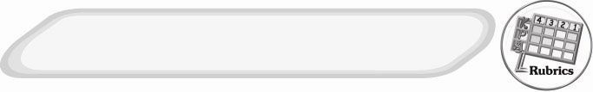
การประเมินผลตามสภาพจริง (Rubrics)
ชิ้นงานที่ 7 ให้ผู้สอนพิจารณาจากเกณฑ์การประเมินผลตามสภาพจริง (Rubrics)
เรื่อง การติดตั้ง ประกอบหม้อหุงข้าวไฟฟ้า และโคมไฟดูหนังสือ
ประเด็นการประเมิน | ระดับคุณภาพ
ประเด็นการประเมิน | 4 | 3 | 2 | 1
อธิบายการติดตั้งประกอบหม้อหุง-ข้าวไฟฟ้าและโคมไฟดูหนังสือ | อธิบายการติดตั้งประกอบหม้อ-หุงข้าวไฟฟ้า  และโคมไฟดูหนังสือได้สอดคล้องกับหัวข้อที่กำหนดให้  มีการเชื่อมโยงให้เห็นเป็น  ภาพรวม แสดงให้เห็นถึงความสัมพันธ์  กับตนเองและผู้อื่น | อธิบายการติดตั้งประกอบหม้อ-หุงข้าวไฟฟ้า  และโคมไฟดูหนังสือได้สอดคล้องกับหัวข้อที่กำหนดให้ มีการจำแนกข้อมูลหรืออธิบายให้เห็นถึงความสัมพันธ์กับตนเอง อย่างเป็นเหตุเป็นผล | อธิบายการติดตั้งประกอบหม้อ-หุงข้าวไฟฟ้าและโคมไฟดูหนังสือได้สอดคล้องกับหัวข้อที่กำหนดให้  มีการเขียนขยายความและยกตัวอย่างเพิ่มเติมให้เข้าใจง่าย | อธิบายการติดตั้งประกอบหม้อ-หุงข้าวไฟฟ้าและโคมไฟดูหนังสือได้ แต่ไม่สอดคล้องกับหัวข้อที่กำหนดให้ เขียนตามข้อมูลที่อ่าน ไม่มีการอธิบายเพิ่มเติม

กิจกรรม การติดตั้ง ประกอบโคมไฟดูหนังสือ ให้ผู้สอนพิจารณาจากเกณฑ์
การประเมินผลตามสภาพจริง (Rubrics) ดังนี้
ประเด็นการประเมิน | ระดับคุณภาพ
ประเด็นการประเมิน | 4 | 3 | 2 | 1
ติดตั้ง ประกอบ  โคมไฟดูหนังสือ | ติดตั้ง ประกอบโคมไฟดูหนังสือร่วมกับผู้อื่นในการพัฒนาให้เกิดประโยชน์ต่อส่วนรวมและสามารถแก้ไข  ปัญหาในระหว่างการปฏิบัติได้ | ติดตั้ง ประกอบโคมไฟดูหนังสือตามที่ตนเองคิดขึ้นมา เพื่อให้มีประสิทธิภาพที่ดีขึ้นกว่าแบบอย่าง โดยมีครูหรือผู้อื่นแนะนำบ้าง | ติดตั้ง ประกอบโคมไฟดูหนังสือตามแบบได้ถูกต้องและ  มีการดัดแปลงให้เหมาะสมกับตนเอง โดยมีครูหรือผู้อื่นแนะนำบ้าง | ติดตั้ง ประกอบโคมไฟดูหนังสือได้ตามแบบอย่างหรือทำตามที่ครูแนะนำเท่านั้น


ข้อเสนอแนะของผู้บริหารสถานศึกษา

______________________________________________________________________________
________________________________________________________________________________________________________________________________________________________________________________________________________________________________________________________________________________________________________________________
______________________________________________________________________________
__________________________________________________________________________________________________________________________________________________________________________________________________________________________________________________________________________________________________________________________________________________________________________________________________________________________________________________________________________________________________________________________________________________________________________________________________________________________________________________________________________________________________________________________________________________________________________________________________________________________________________________________________________________________________________________________________________________________________________________________________________________________________________________________________________________________________________________________________________________________________________________________________________________________________________________________________________________________________________________________________________________________________________________________________________________________________________________________________________________________________________________________________________

ลงชื่อ__________________________(ผู้บริหารสถานศึกษา)
(__________________________)
_________/________/________

บันทึกหลังการสอน

ผลการจัดการเรียนการสอน
______________________________________________________________________________
____________________________________________________________________________________________________________________________________________________________
____________________________________________________________________________________________________________________________________________________________
______________________________________________________________________________

ปัญหา/อุปสรรค
__________________________________________________________________________________________________________________________________________________________________________________________________________________________________________
____________________________________________________________________________________________________________________________________________________________
______________________________________________________________________________

แนวทางแก้ไข
______________________________________________________________________________
____________________________________________________________________________________________________________________________________________________________
____________________________________________________________________________________________________________________________________________________________
______________________________________________________________________________

ลงชื่อ__________________________(ผู้บันทึก)
(__________________________)
_________/________/________

